SI3PSI -Srčići

SPECIFIKACIJA BAZE PODATAKA
za projekat lingolingo

Verzija V 1.0
Datum: 22. april 2021.

Istorija revizija

Revizija | Datum | Autor | Opis
Verzija V 1.0 | 05.04.2020. | Ksenija Bulatović  Miloš Jovanović  Miloš Ćirković | Inicijalni model baze podataka

Sadržaj
1. Uvod 4
1.1 Namena 4
1.2 Ciljne grupe 4
1.3 Organizacija dokumenta 4
1.4 Rečnik pojmova i skraćenica 4
1.5 Otvorena pitanja 4
2. Model podataka 5
2.1 ER notacija 5
2.2 IE notacija 7
2.3 Šema relacione baze podataka 7
3. Tabele 8
3.1 UserAccounts 8
3.2 AccountStatuses 8
3.3 UserTypes 8
3.4 GameTypes 9
3.5 Languages 9
3.6 PlayedGames 9
3.7 Questions 9

1. Uvod

1.1 Namena
Baza podataka za projekat iz predmeta Principi softverskog inženjerstva predstavlja fleksibilan i pouzdan način čuvanja podataka i pristupa istim od strane veb servera radi generisanja veb strana.
U dokumentu su data dva modela podataka – ER (Entity Relationship) dijagram i dijagram sa IE (Information Engineering) notacijom, šema relacione baze podataka, kao i opis svih tabela u bazi podataka.
Ovaj dokument služi kao osnova za razvoj detaljne projektne specifikacije posmatranog podsistema, implementaciju i testiranje. Svi podaci koje je potrebno čuvati su dobijeni u fazi analize korisničkih zahteva.

1.2 Ciljne grupe
Dokument je namenjen vođi (tim lideru) projekta i članovima razvojnog tima.
Tim lideru ovaj dokument služi za planiranje razvojnih aktivnosti i specifikaciju imena tabela i imena polja u bazi, kako bi nezavisne celine, implementirane od strane različitih delova razvojnog tima, na kraju rada bile uspešno integrisane.

Razvojnom timu dokument služi kao osnova za dizajn i implementaciju.

1.3 Organizacija dokumenta
Ostatak dokumenta organizovan je u sledeća poglavlja:
- Model podataka - model podataka u bazi i šema baze;
- Tabele - spisak tabela;

1.4 Rečnik pojmova i skraćenica
Po potrebi ovde navesti objašnjenja pojmova i skraćenica koji su upotrebljavane u ovom dokumentu i ovoj fazi projekta, a mogli bi, kod nekih članova tima, da izazovu nedoumice. Na primer:
- IE – Information Engineering, notacija za modelovanje podataka;
- ER – Entity-Relationship, notacija za modelovanje podataka.

1.5 Otvorena pitanja
U ovoj sekciji navode se otvorena pitanja. Ona se numerišu i pozicioniraju u vremenu radi lakšeg referisanja. Kada se pitanje reši, potrebno je to uneti u odgovarajuću rubriku.

Broj | Datum | Problem | Rešenje
1 | 22.4.2021. | Da li je bolje da se čuva nova kolona za svaku partiju, ili da se radi update poena na nivou igrač-jezik-tipIgre.

2. Model podataka

2.1 Dijagram ER notacije

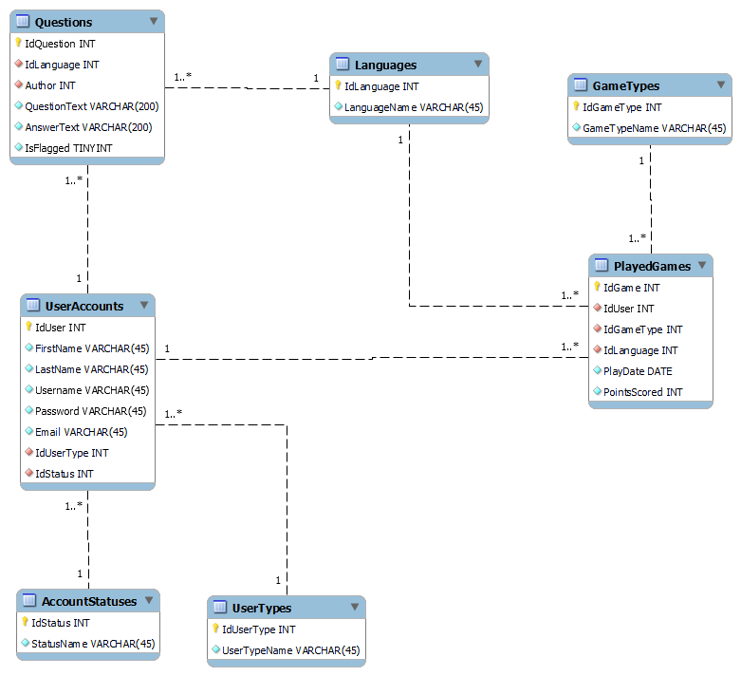

2.2 Dijagram IE notacije

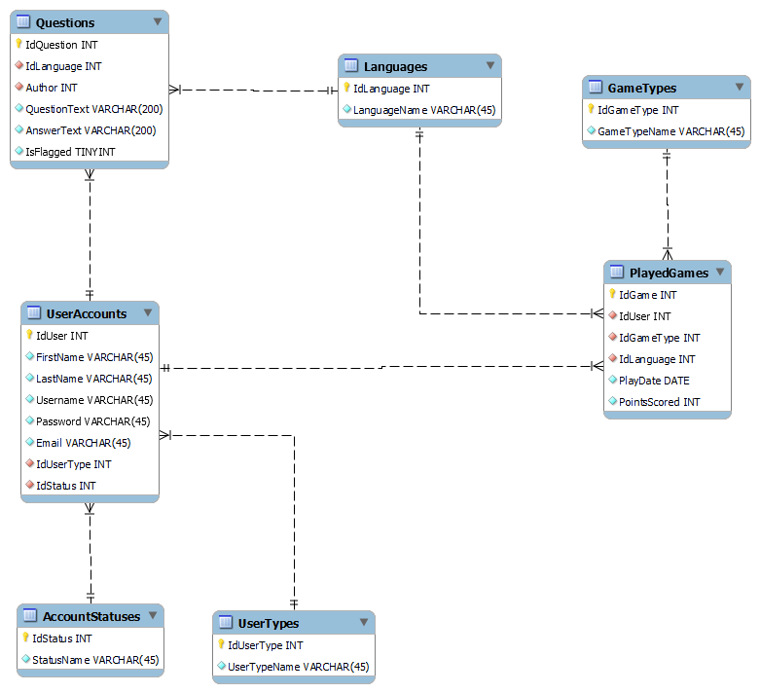

Šema relacione baze podataka

UserAccounts(IdUser, FirstName, LastName, Username, Password, Email, IdUserType, IdStatus)
AccountStatuses(IdStatus, StatusName)
UserTypes (IdUserType, UserTypeName)
GameTypes (IdGameType, GameTypeName)
Languages (IdLanguage, LanguageName)
PlayedGames (IdGame, IdUser, IdGameType, IdLanguage, PlayDate, PointsScored)
Questions (IdQuestions, IdLanguage, Author, QuestionText, AnsweredText, IsFlagged)

3. Tabele

3.1 UserAccounts
Sadrži podatke o Korisnicima koji pristupaju servisu.

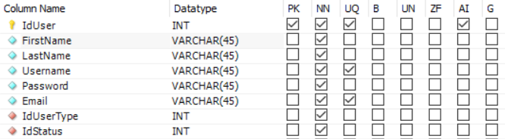

3.2 AccountStatuses
Sadrži podatke o stanju u kojem se nalog trenutno nalazi.

3.3 UserTypes
Sadrži podatke o tipu korisnika koji postoje.

GameTypes
Sadrži podatke o tipu igara koji postoje u sistemu.

Languages
Sadrži listu svih jezika koji postoje u sistemu.

PlayedGames
Zabeležava se svaka odigrana igra jednog igrača. Sa sve tipom igre, jezikom.

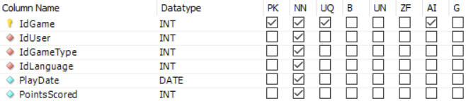

3.7 Questions
Sadrži spisak svih pitanja koja se nalaze u sistemu. Svako pitanje ima pitanje (rečenica na engleskom) i odgovor (rečenica na targetnom jeziku). Takođe se pamti i za koji jezik se odnosi pitanje i ko je autor pitanja.

